Конспект урока геометрии по теме «Сумма углов треугольника»

Класс: 7 «А»
Урок проводила (ФИО, должность): Лычкина Бронислава Валерьевна, учитель математики и информатики
Образовательное учреждение: ГБОУ СОШ № 211 САО ДО г. Москвы
Тип урока: Комбинированный урок
Цели урока:
- изучение теоремы о сумме углов треугольника;
- формирование навыков решения задач на применение нового и ранее изученного материала.
Задачи урока:
Образовательные:
- сформулировать теорему о сумме углов треугольника и самостоятельно выработать способ ее доказательства;
- формировать умения применять новые и полученные ранее теоретические знания для решения геометрических задач;
- продолжить отработку навыков построения и измерения геометрическими инструментами (линейка, угольник, транспортир).
Развивающие:
- совершенствовать практические навыки учащихся, умения анализировать результаты своей практической деятельности, делать выводы и обобщения, проводить доказательные рассуждения;
- способствовать развитию творческой, исследовательской и мыслительной активности учащихся; логического мышления, умению применять знания в нестандартных ситуациях.
Воспитательные:
- развивать самостоятельность при решении познавательных проблем, способность к самоконтролю результатов своей деятельности;
- развивать у учащихся коммуникативные компетентности (культуру общения, умение работать в коллективе).
Используемые педагогические технологии, методы и приемы:
При организации учебно-познавательной деятельности на уроке используются элементы развивающего, проблемного обучения, деятельностный подход. На этапе получения новых знаний дифференцированный подход может использоваться, если учащиеся легко и быстро справятся с поставленными перед ними целями и задачами урока, в результате чего до конца урока останется достаточно времени для проведения дифференцированной самостоятельной работы.
Элементы проблемного обучения. деятельностный и дифференцированный подходы позволяют учащимся работать как в индивидуальном темпе, так и участвовать в совместной деятельности (коллективная работа), способствуют закреплению полученных знаний, формированию осознанных мотивов учения, самоконтроля.
Знания, умения, навыки и качества, которые актуализируют/приобретут/закрепят/др. ученики в ходе урока:
В ходе урока, учащиеся:
- закрепляют навыки практической работы с чертежными инструментами;
- формируют умения анализировать, делать выводы и обобщать факты, проводить доказательные рассуждения;
- закрепляют теоретические знания: свойства смежных и вертикальных углов; свойства параллельных прямых; свойства равнобедренного треугольника;
- формируют знания о свойстве углов треугольника и умения применять полученные теоретические знания для решения геометрических задач;
- получат дополнительную информацию, которая пригодятся им на следующих уроках по изучению темы «Соотношения между сторонами и углами треугольника»;
- приобретут навыки деятельности, необходимые для позитивного общения и повышения мотивации к учебе.
Оборудование урока: ПК учителя, мультимедиа проектор.
Мультимедийные компоненты: Презентация, содержащая материал для проведения урока.
Раздаточный материал:
- чертежные (альбомные) листы с результатами выполнения домашнего задания,
- бланки фиксации результатов выполнения теста.
Дидактический раздаточный материал:
- рабочие листы к уроку (распечатка опорных слайдов презентации);
- карточки с дополнительными задачами для сильных учеников).
Список учебной и дополнительной литературы:
- Геометрия, 7-9: Учеб. для общеобразоват. учреждений/ Л.С.Атанасян, В.Ф.Бутузов, С.Б.Кадомцев и др. – М.: Просвещение, 2010.
- Рабинович Е.М. Задачи и упражнения на готовых чертежах. 7-9 классы. Геометрия. – М.: Илекса, Харьков: Гимназия, 1998.
- Сенникова Н.В. Самостоятельные работы по теме «Углы в треугольнике», газета "Математика", издательский дом «Первое сентября», № 17, 20, 25/2000.
Ход и содержание урока,
деятельность учителя и учеников
Этапы урока:
1. Организационный этап (2 мин.)
Задача. Подготовить учащихся к работе на уроке.
Взаимное приветствие учителя и учащихся; проверка подготовленности кабинета и учащихся к уроку; организация внимания учащихся.

2. Этап подготовки учащихся к активному и сознательному усвоению нового материала (10 мин.)
Задачи. Подготовка к восприятию нового материала, используя результаты домашнего задания, и постановка проблемы перед учащимися, которая подводит их к теме урока; актуализация опорных знаний учащихся.
Учитель. Ребята, в этом году на уроках геометрии мы с вами изучили понятие треугольника и его элементов. Раньше вы узнали, каких они бывают видов в зависимости от длин сторон и величин углов. Нами изучены признаки равенства треугольников. Теперь вы знаете, что такое высота, медиана и биссектриса треугольника. Мы подробно останавливались на изучении свойств равнобедренного треугольника. В ходе перечисления учитель обращает внимание учащихся на лист с домашним заданием.
Учитель. А начнем мы урок с проверки домашнего задания, заодно выполним маленькую самостоятельную работу и ответим на вопросы.
Учащимся предлагается ответить на вопросы и выполнить задания.
Слайд 3:
- Найдите в каждом треугольнике бóльшую сторону, подчеркните её длину.
- Найдите угол, который лежит против этой стороны, подчеркните его длину.
- Какой вывод можно сделать?
( Против бóльшей стороны треугольника лежит больший угол). Этот вывод пригодится ребятам на следующих уроках при изучении свойств треугольника.
Слайд 4:
- Что получится, если сложить длины всех сторон треугольника?
- Найдите периметры своих треугольников.
- От чего зависит периметр треугольника? Зависит ли он от вида треугольника?
(Нет, периметр треугольника не зависит от вида треугольника, он зависит только от длин сторон треугольника).
Слайд 5:
- А теперь найдите сумму углов каждого треугольника.
- Зависит ли сумма углов треугольника от длин сторон или от вида треугольника?
- Какой вывод можно сделать о сумме углов треугольника?
- Надо ли доказывать это утверждение?
Сумма углов треугольников, начерченных учениками дома, колеблется в пределах от 178° до 182°-183°.
Учитель. Как вы думаете, почему у некоторых из вас получились результаты близкие к 180°, но не 180°?
Небольшая разница объясняется неточностями построения и измерения.
Учащиеся делают вывод о том, что сумма углов треугольника, скорее всего, не зависит от вида треугольника. Приходят к мысли о том, что это утверждение не настолько очевидно, чтобы принимать его без доказательства.
Учащиеся обдумывают свои ответы и записывают результаты в тетрадь. Отвечают с места. При этом следует добиваться от учащихся теоретического обоснования ответов. Задания по работе с результатами домашнего задания ставят перед учащимися проблему, которая будет рассматриваться на данном уроке. Кроме того учащиеся самостоятельно получают знания о других свойствах сторон и углов треугольника, которые они будут изучать на последующих уроках. Проанализировав результаты своей деятельности, ученики самостоятельно формулируют тему урока.
Учитель сообщает цели урока (слайд 6):
Тема урока: Сумма углов треугольника.
Цели урока:
- Доказать теорему о сумме углов треугольника.
- Научиться решать задачи с использованием этой теоремы.
Учащиеся записывают тему урока в тетрадях.
Учитель. Давайте теперь вспомним, что вы уже знаете о видах углов (слайд 7).
Покажите при помощи двух ручек или карандашей:
- Острый угол;
- Прямой угол;
- Тупой угол;
- Вертикальные углы;
- Смежные углы;.. и т.п.
Учащиеся с помощью ручек или карандашей показывают предложенные углы.
Учитель. А теперь решите устно следующие задачи. (слайды8-10).
Задачи актуализируют знания о свойствах углов, образованных параллельными прямыми и секущей, и подводят учащихся к выработке плана действий по доказательству сформулированной ими перед этим гипотезы о сумме углов треугольника.
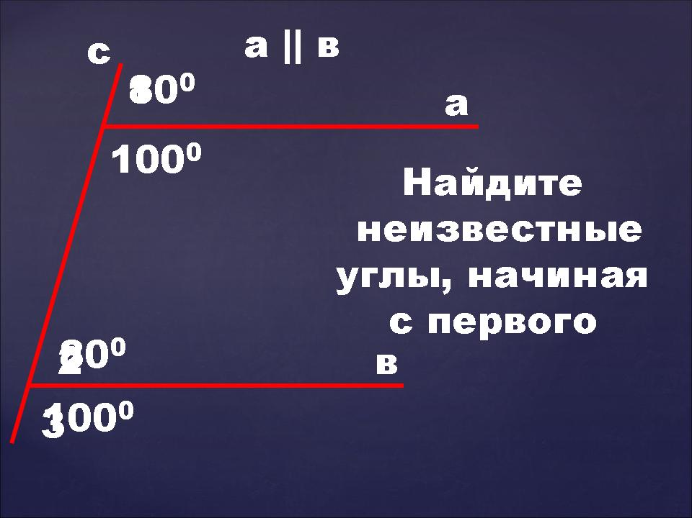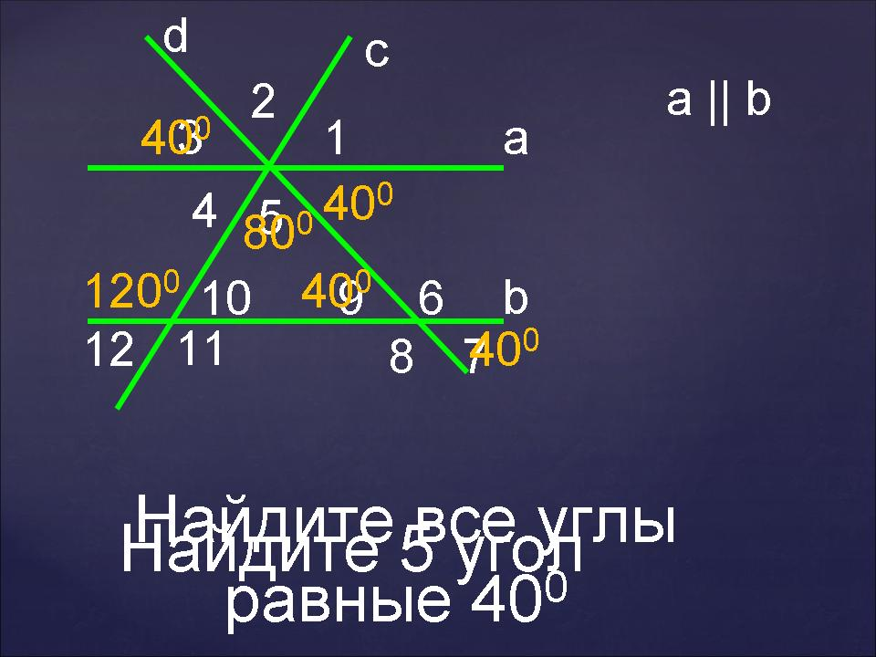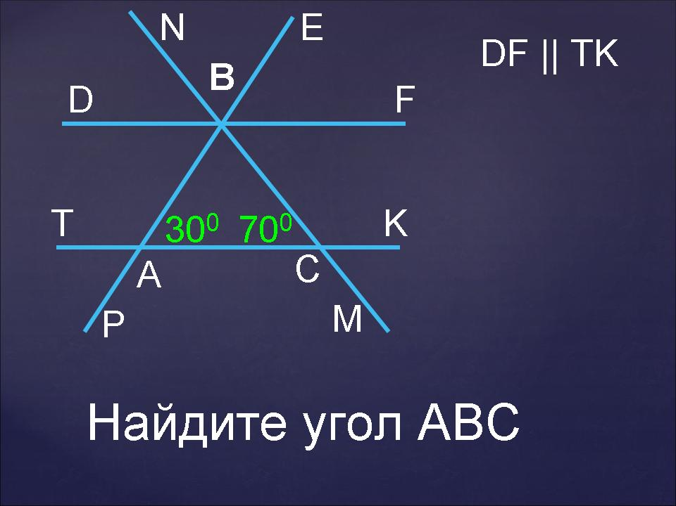
Слайды 8 - 10
3. Этап усвоения новых знаний (15 мин.)
Задача. В ходе частично-поисковой деятельности учащихся сформулировать и доказать теорему о сумме углов треугольника. Добиться от учащихся восприятия, осознания, первичного обобщения и систематизации новых знаний, усвоения ими способов, путей, средств, которые привели к данному обобщению.
3.1. Формулировка теоремы о сумме углов треугольника.
Учитель. Основываясь на полученных результатах, попробуйте сформулировать утверждение о сумме углов треугольника.
Учащиеся озвучивают свои предложения, с помощью учителя осуществляется коррекция высказанных предложений, после чего дается окончательная формулировка теоремы и запись в тетрадь.
3.2. Доказательство теоремы о сумме углов треугольника.
Учитель. Вернемся к формулировке теоремы. Вы знаете, что в геометрии всякая теорема требует доказательства. Докажем сформулированное нами утверждение.

Учащимся предлагается выделить условие и заключение теоремы, сделать чертеж и записать в тетрадях - что дано и что требуется доказать. На экране высвечивается чертеж треугольника и его обозначение, а так же условие и заключение теоремы (Слайд 11).
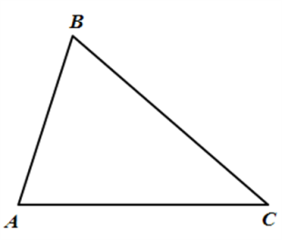
Дано: Δ АВС,
Доказать: $∠1\text{+∠}2\text{+∠}3={\text{180}}^{∘}$
Доказательство:

Обсуждение доказательства теоремы.
Учитель. Ребята, вы знаете, что в геометрии любое утверждение доказывается при помощи уже доказанных ранее фактов. Посмотрите внимательно на заключение теоремы. Нам необходимо доказать, что сумма углов треугольника равна 180°. А в каких, изученных ранее фактах, мы сталкивались с числом 180°?
Возможные варианты ответов учащихся:
- Развернутый угол равен 180°
- Сумма смежных углов равна 180°.
- Если две параллельные прямые пересечены третьей, то сумма внутренних односторонних углов равна 180°.
Учитель. Так как смежные углы в сумме образуют развернутый угол, то предлагаю 1) и 2) варианты рассматривать как один факт: Развернутый угол равен 180°
Учитель. Предложенный способ доказательства можно считать практическим доказательством теоремы. У нас остался еще один изученный ранее факт: Если две параллельные прямые пересечены третьей, то сумма внутренних односторонних углов равна 180°. Предлагаю доказать нашу теорему теоретически на основе этого факта.
Работа со Слайдом 11.
Вопрос. Кто-нибудь видит на нашем чертеже что-то, что помогло бы нам доказать наше утверждение?
Ответ. Нет.
Вопрос. А можно выполнить дополнительные построения?
Ответ. Да.
Вопрос. Перечислите возможные варианты построения.
Ответ. Через точку А, параллельно ВС. Через точку В, параллельно АС. Через точку С, параллельно АВ.
Учитель. Давайте построим прямую КM, проходящую через вершину В, параллельно стороне АС (анимация Слайда 11).
К
М
В
А
С
3
2
1
Вопрос. Какие новые объекты появились?
Ответ. 1) прямая КM, проходящая через точку В; 2) углы при прямой КМ: ∠КВА, ∠АВС, ∠МВС;
3) развернутый угол КВМ, который по свойству измерения углов состоит из вышеназванных углов.
Вопрос. Можно ли выделить пары взаимосвязанных углов прямой КМ и треугольника АВС?
Ответ. 1) ∠А и ∠1 - внутренние накрест лежащие углы при параллельных прямых КМ, АС и секущей АВ, значит, ∠А=∠1, 2) ∠3 и ∠С - внутренние накрест лежащие углы при параллельных прямых КМ, АС и секущей ВС, значит, ∠С= ∠3.
Учитель. Но из этих фактов пока не следует доказательства теоремы. Рассмотрите угол КВМ. Он разбит на три угла: ∠1, ∠2, ∠3. Как в этом случае найти градусную меру развернутого угла КВМ?
Ответ. $∠$ КВМ = ∠1 + ∠2 + ∠3 = 180°.
Учитель. Мы уже получили что-то похожее на то, что нужно доказать. А можем ли мы заменить каким-то образом углы ∠1, ∠2, ∠3 на углы треугольника?
Ответ. ∠1 можно заменить на ∠А, ∠2 = ∠В, ∠С=∠3.
Вопрос. Какое равенство мы получим в этом случае?
Ответ. ∠А + ∠В + ∠С = 180°.
Учитель. Что и требовалось доказать.
Запись доказательства теоремы.
Учащимся предлагается провести дополнительное построение на чертеже и сделать в тетрадях краткую запись доказательства теоремы.
Доказательство:
- Доп.построение КМ || АС, где В $∈$ КМ;
- $∠$1 = ∠А (по свойству накрест лежащих углов при КМ||AC и секущей АВ);
- $∠$3 = ∠С (внутренние накрест лежащие углы);
- ∠КBМ = ∠1 + ∠2 + ∠3 = 180° ( по свойству развернутого угла и аксиомы измерения углов);
- Заменим $∠$1 на ∠А, ∠2 на ∠В, $∠$3 на ∠С, получим ∠А + ∠В + ∠С = 180°. Ч.т.д.

4. Этап проверки понимания учащимися нового материала, его первичное закрепление (5 мин.)
Задача. Установить усвоили или нет учащиеся содержание нового материала, устранить обнаруженные пробелы.
Фронтальная работа с классом. Решение задач по готовым чертежам.
Учащимся предлагается полуустно решить задачи по готовым чертежам, проецируемые на экран с помощью мультимедийного проектора (Слайды 13 и 14). Учащиеся отвечают с места, записывают решение в тетрадь, при этом учитель более часто обращается к слабоуспевающим учащимся, выясняя тем самым степень усвоения ими нового материала. При опросе следует добиваться обоснования решения, обращаться к классу с просьбой дополнить, уточнить или исправить ответ ученика.
Ответы к заданиям: $∠В$=100°, $∠$А=60°, $∠$С = 90°, $∠$М=55°.
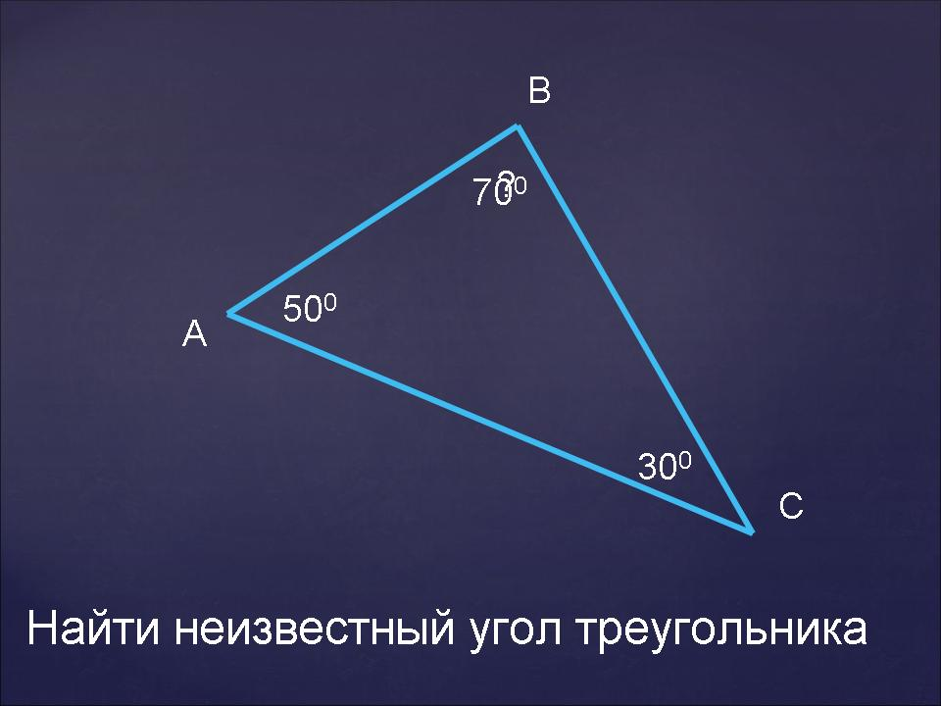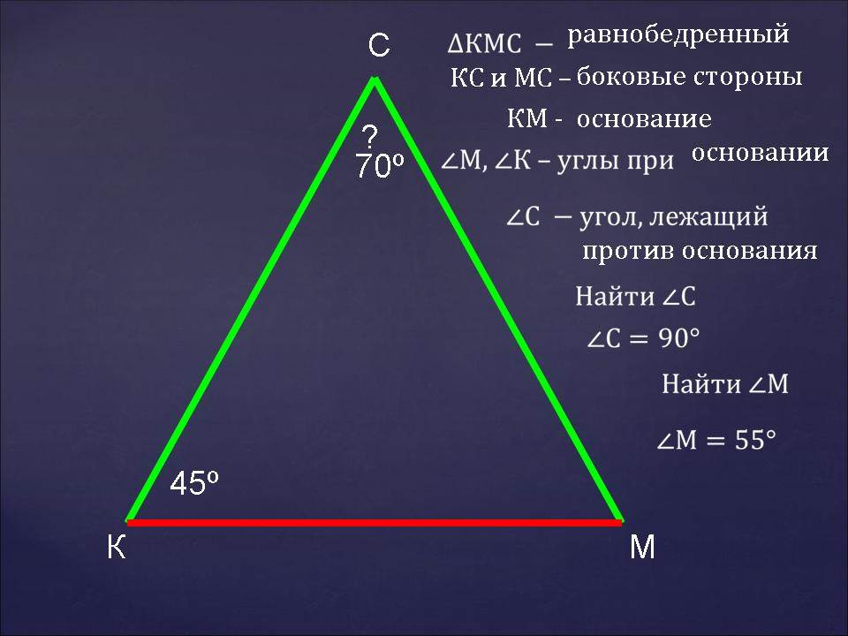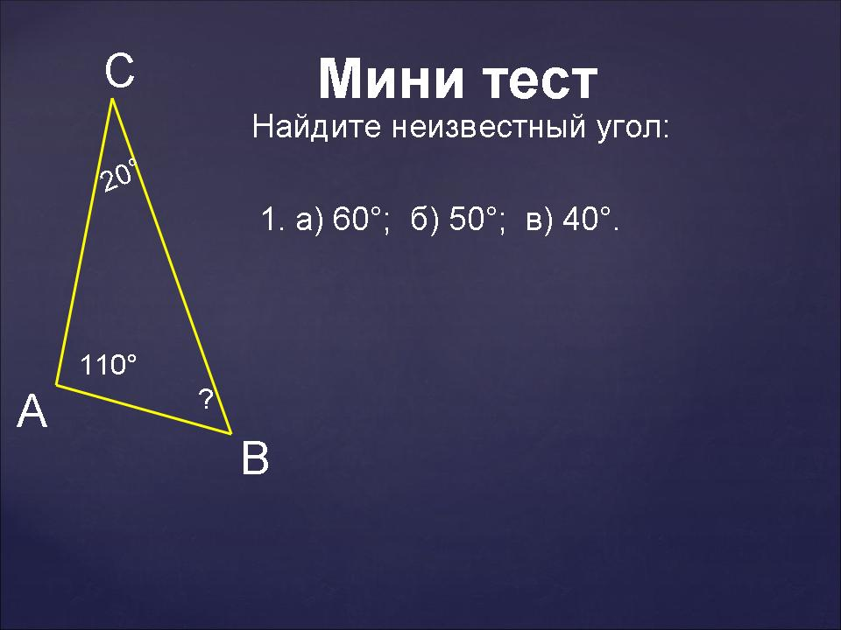

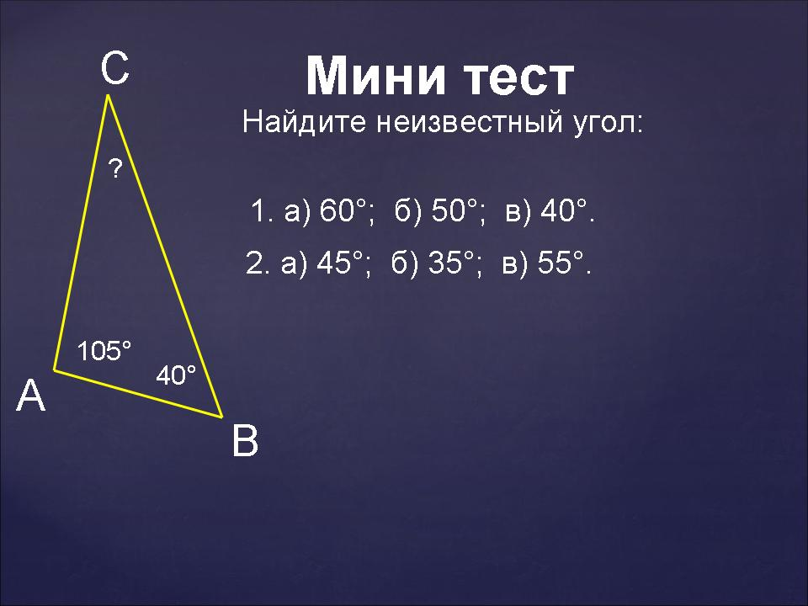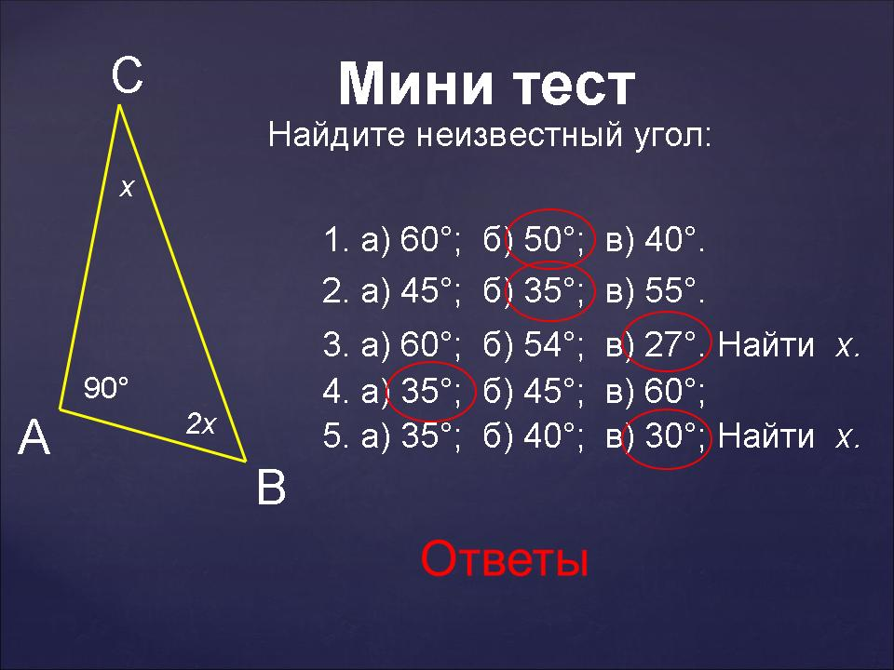
Слайды 13 – 19.
5. Этап включения нового материала в систему знаний и повторение (5 мин.)
Задача. В ходе решения задач, закрепить у учащихся знания и умения, которые необходимы им для самостоятельной работы по изученному материалу.
Мини-тест: (слайды15-19). По окончании работы с тестом, учащимся предлагается заполнить карточку с ответами, сдать ее на проверку учителю, записать ответы в тетрадь и оценить свою работу. Критерии оценивания содержатся на последнем слайде теста.
Дополнительное задание учащимся.
Если останется время для дифференцированной работы с учащимися, то учитель делит класс на две группы.
К I-й группе относятся менее подготовленные учащиеся, ко 2-ой – более подготовленные учащиеся.
Менее подготовленным учащимся учитель предлагает вариант1 самостоятельной (без непосредственного руководства учителя) работы по изучаемой теме, наиболее подготовленным учащимся – вариант 2. Работа представлена на карточке и состоит из двух задач. Учащиеся решают задачи на листочках и сдают в конце урока на проверку учителю.
В случае нехватки времени данную работу можно перенести на следующий урок (урок решения задач).
6. Итог урока (3 мин.)
Задача. Проанализировать (слайд 20), дать оценку успешности достижения цели урока и наметить перспективу на будущее.
Слайд 20:
- Какое новое свойство треугольника вы сегодня доказали?
- Чему равна сумма остальных углов прямоугольного треугольника?
- Чему равны углы равностороннего треугольника?
- Дополнительный вопрос (если ученики не смогут сразу ответить на предыдущий вопрос): Является ли равносторонний треугольник равнобедренным? Почему?
В завершении учитель осуществляет оценку работы класса и отдельных учащихся (учитывается самооценка учащихся за работу с тестом), дает аргументацию выставленных отметок, озвучивает замечания по уроку, предложения о возможных изменениях на последующих уроках.
7. Инструктаж по выполнению домашнего задания (5 мин.)
Задача. Сообщить учащимся о домашнем задании, разъяснить методику его выполнения.
Учитель проецирует на доску домашнее задание (Слайд 21), проводит инструктаж по его выполнению, проверяет понимание учащимися содержания работы и способов ее выполнения.
Учащиеся записывают задание в дневник.
Слайд 21:
Домашнее задание:
п. 30, 31 прочитать; задачи № 223, 225 и 226
Логический переход от данного урока к последующим:
Данный урок направлен на изучение важнейшего свойства углов треугольника. Оно неоднократно будет использоваться учащимися на протяжении всего изучения школьного курса геометрии. Поэтому очень важно отработать умения учащихся применять изученный материал в ходе решения задач. В предложенном уроке решение задач осуществлялась по готовым чертежам, в тестах, что позволяет за отведенный период времени выполнить большее число заданий, добившись при этом наиболее устойчивых результатов.
На последующих уроках предусмотрено:
- расширение знаний учащихся, в ходе изучения следствий теоремы о сумме углов треугольника;
- переход к решению текстовых геометрических задач, требующих от учащихся самостоятельного построения чертежей к ним, задач с практическим содержанием.

Приложение:

Дифференцированный подход. Самостоятельная работа.

Вариант 1.
- Один из углов равнобедренного треугольника равен 96⁰. Найдите два других угла треугольника.
- Один из углов прямоугольного треугольника равен 56°. Найдите неизвестный угол.

Вариант 2.
- В треугольнике CDE с углом С, равным 32⁰, проведена биссектриса СК, CKD =72⁰. Найдите D.
- В равнобедренном треугольнике MNP с основанием МР и углом N, равным 64⁰, проведена высота МН. Найдите МРН.

